Лабораторная работа №11

“ $H_{2} и H_{∞}$”

Вариант №2

Выполнил: Галкина Е. Д.

Группа: R33372

Преподаватель: Пашенко Артем Витальевич

Университет ИТМО  
2024

ОСНОВНАЯ ЧАСТЬ 3

Задание №1. Синтез $H2$- регулятора по состоянию. 3

Задание №2. Синтез $H2$- регулятора по выходу. 11

Задание №3. Синтез $H∞$- регулятора по состоянию. 32

Задание №4. Синтез $H∞$- регулятора по выходу. 38

ЗАКЛЮЧЕНИЕ 43

# **ОСНОВНАЯ ЧАСТЬ**

## **Задание №1. Синтез $H_{2}$- регулятора по состоянию.**

Формулировка задания: Постройте математическую модель простого тела (тележки). Задайте регулируемый выход в двух различных вариантах. Для каждого из вариантов регулируемого выхода синтезируйте соответствующии $H_{2}$ ̆ регулятор по состоянию. В каждом случае найдите передаточную функцию (матрицу) замкнутой системы от внешнего возмущения (действующего аддитивно с управлением) к регулируемому выходу, постройте для неё графики покомпонентных АЧХ и график сингулярных чисел, найдите ее $H_{2} и H_{∞}$ ̈ нормы. Проведите моделирование замкнутой системы при внешних возмущениях.

Решение:

Математическая модель исследуемой системы:

$$\begin{aligned}\left\{\begin{aligned}\dot{x}=Ax+B_{1}w+B_{2}u \\ z=Cx+Du\end{aligned}\right. \#\left(1\right)\end{aligned}$$

Где управляющее воздействие $u=Kx$, w - внешние возмущения, а z - регулируемый выход. Задача состоит в том, чтобы создать регулятор, при котором внешние возмущения будут минимально влиять на регулируемый выход. Математически задача выглядит следующим образом:

$$\begin{aligned}Γ=sup\frac{\left\|z\right\|}{\left\|f\right\|}→\min{ }\#\left(2\right)\end{aligned}$$

Формулой (2) можно охарактеризовать степень усиления системы, она

показывает влияние входа на выход. Необходимо свести это усиление к минимуму, чтобы добиться поставленной цели, так как у замкнутой системы на вход поступают внешние возмущения, влияние которых нужно минимизировать. Математическое решение задачи можно переформулировать иначе:

$$\begin{aligned}\left\|W\right\|→\min{ }\#\left(3\right)\end{aligned}$$

$$\begin{aligned}{\left\|W\right\|}_{H_{2}}=\sqrt{\frac{1}{2π}\int_{∞}^{∞}{{\left|W\left(jω\right)\right|}^{2}dω}} \#\left(4\right)\end{aligned}$$

Необходимо уменьшить норму замкнутой передаточной функции.

Графически, уменьшение $H_{2}$ нормы передаточной функции означает уменьшение площади под графиком амплитудно-частотной характеристики системы.

При минимизации $H_{2}$ нормы, уменьшится среднестатистическое возмущение, например равномерно существующий по всем частотам белый шум с помощью такого метода в среднем ослабится.

Для упрощения вычислений примем что:

$$\begin{aligned}C^{T}D=0 \#\left(5\right)\end{aligned}$$

Уравнения $H_{2}$- регулятора:

$$\begin{aligned}\left\{\begin{aligned}A^{T}Q+QA+C^{T}C-QB_{2}{\left(D^{T}D\right)}^{-1}B_{2}^{T}Q=0 \\ K=-{\left(D^{T}D\right)}^{-1}B_{2}^{T}Q\end{aligned}\right. \#\left(6\right)\end{aligned}$$

Для системы существуют ограничения:

* Матрица $D^{T}D$ обратима
* Пара $\left(A,B_{2}\right)$ стабилизируема
* Пара $\left(B_{2}, C\right)$ обнаруживаема

Пусть система задана следующими матрицами:

$$\begin{aligned}A=\left[\begin{matrix}0 & 1 \\ 9 & 0\end{matrix}\right], B_{1}=\left[\begin{matrix}1 \\ 3\end{matrix}\right], B_{2}=\left[\begin{matrix}1 \\ 0\end{matrix}\right] \#\left(7\right)\end{aligned}$$

Зададим первый регулируемый выход системы:

$$\begin{aligned}C= \left[\begin{matrix}\begin{matrix}0 \\ 4 \\ 8\end{matrix} & \begin{matrix}6 \\ 2 \\ 0\end{matrix}\end{matrix}\right], D=\left[\begin{matrix}1 \\ 2 \\ 3\end{matrix}\right]\#\left(8\right)\end{aligned}$$

Найдем матрицу регулятора из системы (6) с матрицами из (7) и (8):

$$\begin{aligned}K=\left[\begin{matrix}-7.6854 & -2.964\end{matrix}\right] \#\left(9\right)\end{aligned}$$

Найдем передаточную функцию системы:

$$\begin{aligned}W(s)=\left(C+DK\right){\left(sI-A-B_{2}K\right)}^{-1}B_{1} \#\left(10\right)\end{aligned}$$

$$\begin{aligned}{W\left(s\right)}_{1}=\left[\begin{matrix}\frac{1.42s+142.6}{s^{2}+7.68s+17.67} \\ \frac{-23.15s-58.91}{s^{2}+7.68s+17.67} \\ \frac{-41.73s-196.33}{s^{2}+7.68s+17.67}\end{matrix}\right] \#\left(11\right)\end{aligned}$$

$H_{2} и H_{∞}$ нормы для системы:

$$\begin{aligned}{\left\|W\right\|}_{H_{2}}=19.4375\#\left(12\right)\end{aligned}$$

$$\begin{aligned}{\left\|W\right\|}_{H_{∞}}=14.1272\#\left(13\right)\end{aligned}$$

Зададим второй регулируемый выход системы:

$$\begin{aligned}C= \left[\begin{matrix}\begin{matrix}1 \\ 0 \\ 0\end{matrix} & \begin{matrix}0 \\ 1 \\ 0\end{matrix}\end{matrix}\right], D=\left[\begin{matrix}0 \\ 0 \\ 1\end{matrix}\right]\#\left(14\right)\end{aligned}$$

Найдем матрицу регулятора из системы (6) с матрицами из (7) и (8):

$$\begin{aligned}K=\left[\begin{matrix}-6.6675 & -2.4142\end{matrix}\right] \#\left(15\right)\end{aligned}$$

Найдем передаточную функцию системы:

нормы для системы:

*Рисунок 1 - сингулярные числа*

*Рисунок 2 - АЧХ передаточных функций*

Моделирование систем с различными возмущающими воздействиями:

Пусть $x_{0}={\left[\begin{matrix}3 & 8\end{matrix}\right]}^{T}$

Для возмущающей помехи в виде белого шума:

*Рисунок 3 - первая компонента выходного вектора*

*Рисунок 4 - вторая компонента выходного вектора*

*Рисунок 5 - третья компонента выходного вектора*

Для гармонического сигнала подставим в качестве частоты максимальное значение сингулярных чисел.

*Рисунок 6 - первая компонента выходного вектора*

*Рисунок 7 - вторая компонента выходного вектора*

*Рисунок 8 - третья компонента выходного вектора*

Моделирование с прямоугольным возмущением:

*Рисунок 9 - первая компонента выходного вектора*

*Рисунок 10 - вторая компонента выходного вектора*

*Рисунок 11 - третья компонента выходного вектора*

Вывод: с уменьшением величины $H_{2}$ и $H_{∞}$ норм передаточных функций системы выходные параметры сходятся качественнее к нулю. На систему с меньшей по величине нормой при любых возмущениях оказывает меньше влияние шумы и сигналы различных форм. Вторая система, с меньшим значением норм почти справилась с белым шумом, однако при гармоническом сигнале выходной вектор z не может прийти к установившемуся значению.

**Задание №2. Синтез $H_{2}$- регулятора по выходу.**

Формулировка задания: Постройте математическую модель простого тела (тележки), в которой измеряемым выходом является её координата. Задайте регулируемый выход в двух различных вариантах. Для каждого из вариантов регулируемого выхода синтезируйте соответствующии $H_{2}$ ̆ - регулятор по выходу, включающий в себя наблюдатель. В каждом случае найдите передаточную функцию (матрицу) замкнутой системы от внешних сигналов (возмущений и помех) к регулируемому выходу, постройте для неё графики покомпонентных АЧХ и график сингулярных чисел, найдите ее $H_{2}$ ̈ и $H_{∞}$ нормы. Проведите моделирование замкнутой системы при внешних возмущениях и помехах измерения.

Решение:

Математическая модель объекта:

$$\begin{aligned}\left\{\begin{aligned}\dot{x}=Ax+B_{1}w+B_{2}u \\ y=C_{1}x+D_{1}w \\ z=C_{2}x+D_{2}u\end{aligned}\right. \#\left(19\right)\end{aligned}$$

Управление по выходу включает в себя регулятор и наблюдатель и имеет вид:

$$\begin{aligned}\left\{\begin{aligned}\dot{\hat{x}}=A\hat{x}+B_{2}u+L\left(\hat{y}-y\right) \\ \hat{y}=C_{1}\hat{x} \\ u=K\hat{x}\end{aligned}\right. \#\left(20\right)\end{aligned}$$

Тогда уравнения $H_{2}$ регулятора:

$$\begin{aligned}\left\{\begin{aligned}A^{T}Q+QA+C_{1}^{T}C_{2}-QB_{2}{\left(D_{2}^{T}D_{2}\right)}^{-1}B_{2}^{T}Q=0 \\ K=-{\left(D_{1}^{T}D_{1}\right)}^{-1}B_{2}^{T}Q\end{aligned}\right. \#\left(21\right)\end{aligned}$$

Уравнения для $H_{2}$ наблюдателя:

$$\begin{aligned}\left\{\begin{aligned}AP+PA^{T}+B_{1}B_{1}^{T}-PC_{1}^{T}{\left(D_{1}^{T}D_{1}\right)}^{-1}C_{1}P=0 \\ L=-PC_{1}^{T}{\left(D_{1}^{T}D_{1}\right)}^{-1}\end{aligned}\right. \#\left(22\right)\end{aligned}$$

Подставим значения системы (19):

$$\begin{aligned}A=\left[\begin{matrix}0 & 1 \\ 9 & 0\end{matrix}\right], B_{1}=\left[\begin{matrix}1 \\ 3\end{matrix}\right], B_{2}=\left[\begin{matrix}1 \\ 0\end{matrix}\right], D_{1}=-5 , C_{1}=\left[\begin{matrix}2 & -3\end{matrix}\right] \#\left(23\right)\end{aligned}$$

Зададим первый регулируемый выход системы:

$$\begin{aligned}C= \left[\begin{matrix}\begin{matrix}0 \\ 4 \\ 8\end{matrix} & \begin{matrix}6 \\ 2 \\ 0\end{matrix}\end{matrix}\right], D=\left[\begin{matrix}1 \\ 2 \\ 3\end{matrix}\right]\#\left(24\right)\end{aligned}$$

Вычистим наблюдатель системы:

$$\begin{aligned}L=\left[\begin{matrix}0.9015 \\ 2.7045\end{matrix}\right] \#\left(25\right)\end{aligned}$$

Матрица регулятора:

$$\begin{aligned}K=\left[\begin{matrix}-7.6854 & -2.964\end{matrix}\right] \#\left(26\right)\end{aligned}$$

Найдем передаточную функцию системы:

$$\begin{aligned}{W\left(s\right)}_{2}=\left[\begin{matrix}\frac{{{-56s}^{3}-22s}^{2}-s-6}{{{s^{4}+13s}^{3}+76s}^{2}+187s+175} \\ \frac{{{-139s}^{3}-786s}^{2}-s-585}{{{s^{4}+13s}^{3}+76s}^{2}+187s+175} \\ \frac{{{-216s}^{3}-s}^{2}-s-2}{{{s^{4}+13s}^{3}+76s}^{2}+187s+175}\end{matrix}\right] \#\left(27\right)\end{aligned}$$

$H_{2} и H_{∞}$ нормы для системы:

$$\begin{aligned}{\left\|W\right\|}_{H_{2}}=76.92\#\left(28\right)\end{aligned}$$

$$\begin{aligned}{\left\|W\right\|}_{H_{∞}}=40\#\left(29\right)\end{aligned}$$

Пусть второй регулируемый выход задан со следующими матрицами:

$$\begin{aligned}C_{2}= \left[\begin{matrix}\begin{matrix}1 \\ 0 \\ 0\end{matrix} & \begin{matrix}0 \\ 1 \\ 0\end{matrix}\end{matrix}\right], D_{2}=\left[\begin{matrix}0 \\ 0 \\ 1\end{matrix}\right]\#\left(30\right)\end{aligned}$$

Матрица регулятора:

$$\begin{aligned}K=\left[\begin{matrix}-6.6675 & -2.4142\end{matrix}\right] \#\left(31\right)\end{aligned}$$

Найдем передаточную функцию системы:

$$\begin{aligned}{W\left(s\right)}_{2}=\left[\begin{matrix}\frac{{s^{3}-46s}^{2}-163s-42}{{{s^{4}+12s}^{3}+64s}^{2}+146s+126} \\ \frac{{{3s}^{3}+47s}^{2}-266s-1}{{{s^{4}+12s}^{3}+64s}^{2}+146s+126} \\ \frac{{{-62s}^{3}-275s}^{2}+37s-902}{{{s^{4}+12s}^{3}+64s}^{2}+146s+126}\end{matrix}\right] \#\left(32\right)\end{aligned}$$

$H_{2} и H_{∞}$ нормы для системы:

*Рисунок 12 - сингулярные числа*

*Рисунок 13 - АЧХ передаточных функций*

Моделирование с белым шумом в качестве возмущающего воздействия:

*Рисунок 14 - первая компонента выходного вектора*

*Рисунок 15 - вторая компонента выходного вектора*

*Рисунок 16 - третья компонента выходного вектора*

*Рисунок 17 - сравнение наблюдателя и системы для первого регулируемого выхода*

*Рисунок 18 - сравнение наблюдателя и системы для первого регулируемого выхода*

*Рисунок 19 - сравнение наблюдателя и системы для первого регулируемого выхода*

*Рисунок 20 - сравнительный график $\hat{y}\left(t\right)$ и $y(t)$ для первого регулируемого выхода*

*Рисунок 21 - сравнение наблюдателя и системы для первого регулируемого выхода*

*Рисунок 22 - сравнение наблюдателя и системы для второго регулируемого выхода*

*Рисунок 23 - сравнение наблюдателя и системы для второго регулируемого выхода*

*Рисунок 24 - сравнительный график $\hat{y}\left(t\right)$ и $y(t)$ для второго регулируемого выхода*

Моделирование с гармоническим сигналом в качестве возмущающего воздействия, в данном моделировании рассмотрим резонансную частоту системы:

*Рисунок 25 - первая компонента выходного вектора*

*Рисунок 26 - вторая компонента выходного вектора*

*Рисунок 27 - третья компонента выходного вектора*

*Рисунок 28 - сравнение наблюдателя и системы для первого регулируемого выхода*

*Рисунок 29 - сравнение наблюдателя и системы для первого регулируемого выхода*

*Рисунок 30 - сравнение наблюдателя и системы для первого регулируемого выхода*

*Рисунок 31 - сравнительный график $\hat{y}\left(t\right)$ и $y(t)$ для первого регулируемого выхода*

*Рисунок 32 - сравнение наблюдателя и системы для второго регулируемого выхода*

*Рисунок 33 - сравнение наблюдателя и системы для второго регулируемого выхода*

*Рисунок 34 - сравнение наблюдателя и системы для второго регулируемого выхода*

*Рисунок 35 - сравнительный график $\hat{y}\left(t\right)$ и $y(t)$ для второго регулируемого выхода*

Моделирование с прямоугольным сигналом в качестве возмущающего воздействия, здесь рассмотрим не резонансную частоту:

*Рисунок 36 - первая компонента выходного вектора*

*Рисунок 37 - вторая компонента выходного вектора*

*Рисунок 38 - третья компонента выходного вектора*

*Рисунок 39 - сравнение наблюдателя и системы для первого регулируемого выхода*

*Рисунок 40 - сравнение наблюдателя и системы для второго регулируемого выхода*

*Рисунок 41 - сравнение наблюдателя и системы для первого регулируемого выхода*

*Рисунок 42 - сравнительный график и*

*Рисунок 43 - сравнение наблюдателя и системы для первого регулируемого выхода*

*Рисунок 44 - сравнение наблюдателя и системы для второго регулируемого выхода*

*Рисунок 45 - сравнение наблюдателя и системы для тертьего регулируемого выхода*

*Рисунок 46 - сравнительный график $\hat{y}\left(t\right)$ и $y(t)$*

Вывод: в данном задании был получен полный регулятор, который получен с помощью уравнений LQG. При сравнении графиков 41 и 45, например заметно, что второй регулируемый выход справляется лучше с наблюдением. Это объясняется показателем оптимальности системы - нормами замкнутой передаточной функции. В качестве частоты гармонического сигнала возмущающего воздействия была подобрана резонансная частота (по максимальному значению сингулярных чисел), для первой системы, наблюдатель не смог достаточно хорошо справиться с задачей слежения ни для одной из компонент вектора z (рисунки 28–31), однако для второго рассмотренного случая с меньшим числом норм за одной из компонент наблюдатель смог проследить (рисунок 34). Таким образом, для системы важно знать норму передаточной функции и минимизировать ее.

**Задание №3. Синтез $H_{∞}$- регулятора по состоянию.**

Формулировка задания: Синтез $H_{∞}$- регулятора по состоянию. Возьмите модель тележки из задания 1. Самостоятельно выберите какой-то один вариант регулируемого выхода. Выберите три различных значения параметра γ > 0 (постарайтесь, чтобы одно из этих значений было наименьшим, при котором задача ещё будет иметь решение), и для каждого из значений синтезируйте соответствующии $H_{∞}$ ̆ - регулятор по состоянию. В каждом случае найдите передаточную функцию (матрицу) замкнутой системы от внешнего возмущения к регулируемому выходу, постройте для неё графики покомпонентных АЧХ и график сингулярных чисел, найдите ее $H_{2} и H_{∞}$ ̈ нормы. Для наименьшего значения γ проведите моделирование замкнутой системы при внешних возмущениях.

Решение: Модель системы совпадает в выражением (1). Параметры для моделирования возьмем из уравнений (7) и (14).

Для $γ_{1}=2.15$:

Передаточная функция системы:

$$\begin{aligned}W_{1}=\left[\begin{matrix}\frac{s-256}{s^{2}+232s+770} \\ \frac{3s+705}{s^{2}+232s+770} \\ \frac{-492s-1.47}{s^{2}+232s+770}\end{matrix}\right] \#\left(35\right)\end{aligned}$$

Матрица регулятора:

$$\begin{aligned}K_{1}=\left[\begin{matrix}-232 & -86\end{matrix}\right] \#\left(36\right)\end{aligned}$$

Нормы системы:

$$\begin{aligned}{\left\|W\right\|}_{H_{2}}=22.99\#\left(37\right)\end{aligned}$$

$$\begin{aligned}{\left\|W\right\|}_{H_{∞}}=2.14\#\left(38\right)\end{aligned}$$

Для $γ_{2}=3$:

Передаточная функция системы:

$$\begin{aligned}W_{3}=\left[\begin{matrix}\frac{s-11}{s^{2}+13s+34} \\ \frac{3s+48}{s^{2}+13s+34} \\ \frac{-27s-82}{s^{2}+13s+34}\end{matrix}\right] \#\left(39\right)\end{aligned}$$

Матрица регулятора:

$$\begin{aligned}K_{3}=\left[\begin{matrix}-13 & -4.83\end{matrix}\right] \#\left(40\right)\end{aligned}$$

Нормы системы:

$$\begin{aligned}{\left\|W\right\|}_{H_{2}}=6.30\#\left(41\right)\end{aligned}$$

$$\begin{aligned}{\left\|W\right\|}_{H_{∞}}=2.8\#\left(42\right)\end{aligned}$$

Для $γ_{3}=30$:

Передаточная функция системы:

$$\begin{aligned}W_{3}=\left[\begin{matrix}\frac{s-4}{s^{2}+6s+12} \\ \frac{3s+29}{s^{2}+6s+12} \\ \frac{-13s-41}{s^{2}+6s+12}\end{matrix}\right] \#\left(43\right)\end{aligned}$$

Матрица регулятора:

$$\begin{aligned}K_{3}=\left[\begin{matrix}-6.7 & -2.42\end{matrix}\right] \#\left(44\right)\end{aligned}$$

Нормы системы:

$$\begin{aligned}{\left\|W\right\|}_{H_{2}}=5.53\#\left(45\right)\end{aligned}$$

$$\begin{aligned}{\left\|W\right\|}_{H_{∞}}=3.99\#\left(46\right)\end{aligned}$$

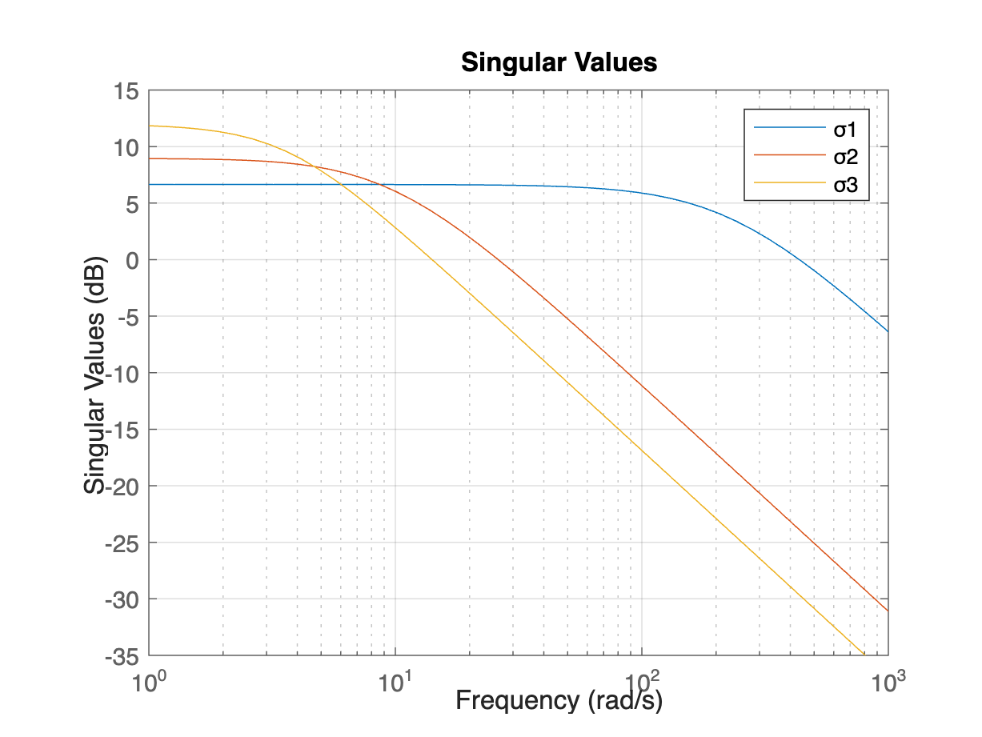

*Рисунок 47 - сингулярные числа*

*Рисунок 48 - АЧХ передаточных функций*

Моделирование системы с частотой, соответствующей максимальному значению сингулярных чисел, и с входными возмущающими воздействиями в качестве прямоугольного и гармонического сигналов:

*Рисунок 49 - Сравнительный график различных входных возмущающих воздействий для первой компоненты z(t)*

*Рисунок 50 - Сравнительный график различных входных возмущающих воздействий для второй компоненты z(t)*

*Рисунок 51 - Сравнительный график различных входных возмущающих воздействий для третей компоненты z(t)*

Сравним гармоническое входное воздействие с резонансной частотой и с частотой равной 20 герцам:

*Рисунок 52 - Сравнительный график различных частот возмущающего воздействия для первой компоненты z(t)*

*Рисунок 53 - Сравнительный график различных частот возмущающего воздействия для второй компоненты z(t)*

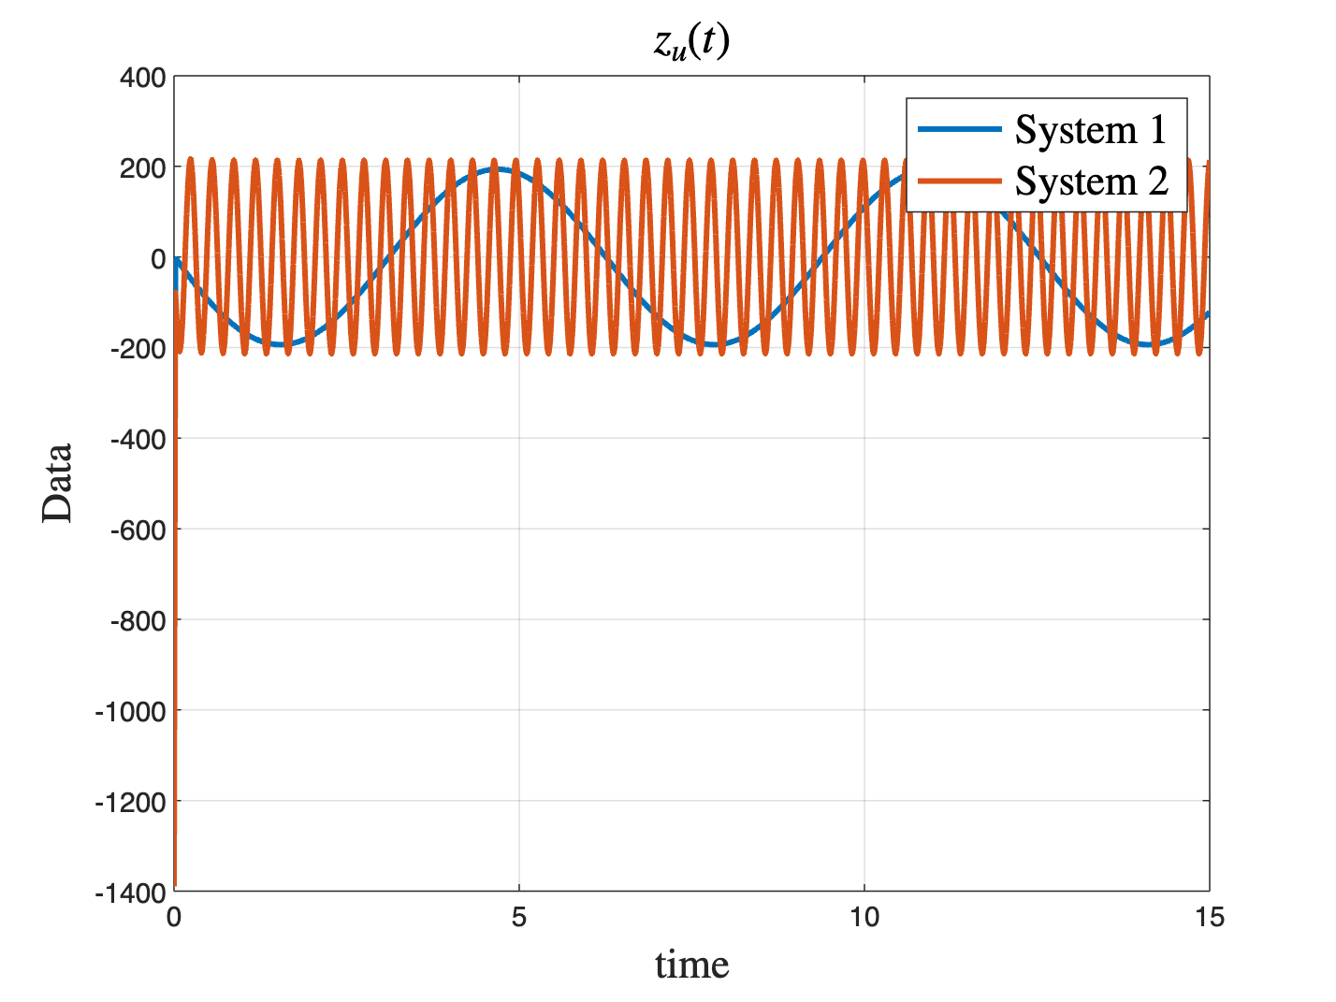

*Рисунок 54 - Сравнительный график различных частот возмущающего воздействия для третей компоненты z(t)*

Вывод: в ходе данного задания был исследован регулятор, зависящий от нормы ${\left\|W\right\|}_{H_{∞}}$, где норма зависит от числа $γ$. С увеличением $γ$ увеличивалась норма, при этом ${\left\|W\right\|}_{H_{2}}$ норма уменьшалась. На графиках 52–54 видно, что при уменьшении частоты уменьшается амплитуда выхода.

**Задание №4. Синтез $H_{∞}$- регулятора по выходу.**

Формулировка задания: Синтез $H_{∞}$- регулятора по выходу. Возьмите модель тележки из задания 2. Самостоятельно выберите какой-то один вариант регулируемого выхода. Выберите три различных значения параметра γ > 0 (постарайтесь, чтобы одно из этих значений было наименьшим, при котором задача ещё будет иметь решение), и для каждого из значений синтезируйте соответствующии $H_{∞}$ ̆ - регулятор по выходу, включающий в себя наблюдатель. В каждом случае найдите передаточную функцию (матрицу) замкнутой системы от внешних сигналов (возмущений и помех) к регулируемому выходу, постройте для неё графики покомпонентных АЧХ и график сингулярных чисел, найдите ее $H_{2} и H_{∞}$ ̈ нормы. Для наименьшего значения γ проведите моделирование замкнутой системы при внешних возмущениях и помехах измерения.

Решение: Модель системы совпадает в выражением (1). Параметры для моделирования возьмем из уравнений (23) и (30).

Для $γ_{1}=10.37$:

Передаточная функция системы:

$$\begin{aligned}W_{1}=\left[\begin{matrix}\frac{s^{3}-8s^{2}-2s-1}{s^{4}+s^{3}+s^{2}+3s+3} \\ \frac{s^{3}+3s^{2}-4s-1}{s^{4}+s^{3}+s^{2}+3s+3} \\ \frac{{-9s}^{3}-4s^{2}+5s+1}{s^{4}+s^{3}+s^{2}+3s+3}\end{matrix}\right] \#\left(47\right)\end{aligned}$$

Вычистим наблюдатель системы:

$$\begin{aligned}L={10}^{3}\left[\begin{matrix}1.35 \\ 4.07\end{matrix}\right] \#\left(48\right)\end{aligned}$$

Матрица регулятора:

$$\begin{aligned}K_{1}=\left[\begin{matrix}-6.95 & -2.52\end{matrix}\right] \#\left(49\right)\end{aligned}$$

Нормы системы:

$$\begin{aligned}{\left\|W\right\|}_{H_{2}}=649\#\left(50\right)\end{aligned}$$

$$\begin{aligned}{\left\|W\right\|}_{H_{∞}}=8.5\#\left(51\right)\end{aligned}$$

Для $γ_{2}=15$:

Передаточная функция системы:

$$\begin{aligned}W_{3}=\left[\begin{matrix}\frac{s^{3}-108s^{2}-373s-120}{s^{4}+{20s}^{3}+{135s}^{2}+365s+361} \\ \frac{{3s}^{3}+71s^{2}-565s-2}{s^{4}+{20s}^{3}+{135s}^{2}+365s+361} \\ \frac{{-132s}^{3}-581+79s+1}{s^{4}+{20s}^{3}+{135s}^{2}+365s+361}\end{matrix}\right] \#\left(51\right)\end{aligned}$$

Вычистим наблюдатель системы:

$$\begin{aligned}L=\left[\begin{matrix}1.86 \\ 5.64\end{matrix}\right] \#\left(25\right)\end{aligned}$$

Матрица регулятора:

$$\begin{aligned}K_{3}=\left[\begin{matrix}-6.8 & -2.4\end{matrix}\right] \#\left(52\right)\end{aligned}$$

Нормы системы:

$$\begin{aligned}{\left\|W\right\|}_{H_{2}}=25.78\#\left(53\right)\end{aligned}$$

$$\begin{aligned}{\left\|W\right\|}_{H_{∞}}=9.64\#\left(54\right)\end{aligned}$$

Для $γ_{3}=100$:

Передаточная функция системы:

$$\begin{aligned}W_{3}=\left[\begin{matrix}\frac{s^{3}-4{7s}^{2}-165s-43}{s^{4}+{13s}^{3}+{65s}^{2}+149s+129} \\ \frac{{3s}^{3}+48s^{2}-230s-1}{s^{4}+{13s}^{3}+{65s}^{2}+149s+129} \\ \frac{{-63s}^{3}-279s^{2}+38s+914}{s^{4}+{13s}^{3}+{65s}^{2}+149s+129}\end{matrix}\right] \#\left(55\right)\end{aligned}$$

Вычистим наблюдатель системы:

$$\begin{aligned}L=\left[\begin{matrix}0.91 \\ 2.73\end{matrix}\right] \#\left(25\right)\end{aligned}$$

Матрица регулятора:

$$\begin{aligned}K_{3}=\left[\begin{matrix}-6.7 & -2.41\end{matrix}\right] \#\left(56\right)\end{aligned}$$

Нормы системы:

$$\begin{aligned}{\left\|W\right\|}_{H_{2}}=19.82\#\left(57\right)\end{aligned}$$

$$\begin{aligned}{\left\|W\right\|}_{H_{∞}}=11.15\#\left(58\right)\end{aligned}$$

Построим график сингулярных чисел и амплитудно-частотные характеристики для систем:

*Рисунок 55 - сингулярные числа*

*Рисунок 56 - АЧХ передаточных функций*

Выполним моделирование первой системы с входным гармоническим возмущающим воздействием. Амплитуда сигнала равна 100, частота - 97

*Рисунок 57 - сравнение наблюдателя и системы для первого регулируемого выхода*

*Рисунок 58 - сравнение наблюдателя и системы для второго регулируемого выхода*

*Рисунок 59 - сравнение наблюдателя и системы для третьего регулируемого выхода*

*Рисунок 60 - сравнительный график $\hat{y}\left(t\right)$ и $y(t)$*

Вывод: рисунки 59 и 60 показывают, что наблюдатель справляется со слежением по для $y(t)$ (измеряемого выхода) и для регулируемого выхода $z(t)$, который зависит от управления. Однако за компонентами $z_{x1}(t)$ и $z_{x2}(t)$ он не может найти верную амплитуду системы.

# **ЗАКЛЮЧЕНИЕ**

В ходе работы были рассмотрены регуляторы и наблюдатели, которые можно подобрать с помощью оценки норм $H_{2} и H_{∞}$. Эти нормы помогают сократить влияние внешних возмущений. Для подсчета матриц наблюдения и управления использовались системы с уравнением Риккати.

Для уменьшения влияния частот на всем диапазоне работы используется оценка $H_{2}$ нормы. В этом случае, желаемая цель - найти минимальную норму для передаточной функции. На рисунках 3–11 заметно, что система с меньшим значением $H_{2}$ лучше минимизирует возмущающие сигналы.

Для компенсации резонансной частоты используется оценка $H_{∞}$ нормы. В этом случае найти регулятор, который придаст самое маленькое значение норме $H_{∞}$- трудно. Однако можно поставить ограничение на величину этой нормы.

В ходе работы так же были рассмотрены наблюдатели, которые оценивались с помощью норм $H_{2} и H_{∞}$. Наблюдатель синтезированный по оценке $H_{2}$ хуже справляется со слежением за системой в отличие от $H_{∞}$. Это обусловлено тем, что для моделирования выбиралась резонансная частота, которую $H_{2}$ оценка не учитывает.